**Grafika na stronie WWW**

**Wstawianie grafiki do dokumentu**

Do wstawienia obrazka na stronę www służy znacznik <img>:

**<img** **src**="sciezka/plik_graficzny" **alt**="nazwa alternatywna" />

np.:

<img src="grafika/pies.jpg"  alt="spaniel" />

Formaty plików graficznych stosowane na stronach www:

* jpg
* gif - pliki zawierające animacje i przezroczystość, np. tła
* png – m. in. pliki zawierające przezroczystość

**Wybrane atrybuty znacznika <img>**

|  |  |  |
| --- | --- | --- |
| **Nazwa** | **Opis** | **Wymagany** |
| src | Adres URL pliku graficznego | **Tak** |
| alt | Alternatywny tekst to wyświetlenia, jeżeli przeglądarka nie może wyświetlić obrazka | **Tak** |
| style | Styl elementu (inline) | Nie |
| height | Wysokość obrazu w pikselach lub procentach | Nie |
| width | Szerokość obrazu w pikselach lub procentach | Nie |
| title | Tekst do wyświetlenia jako Tooltip po najechaniu myszką | Nie |
| align | ***Niezalecany*** *–* ***przestarzały***. Należy zamiast niego użyć arkusza stylów CSS. Określa sposób wyrównania obrazka względem otaczającego tekstu. Dozwolone wartości wyrównania: left - do lewej; right - do prawej; top - do góry; middle - do środka; bottom - do dołu. | Nie |
| border | ***Niezalecany*** *–* ***przestarzały****.* Należy zamiast niego użyć arkusza stylów CSS. Grubość ramki w pikselach. | Nie |
| hspace | ***Niezalecany*** *–* ***przestarzały****.*  Należy zamiast niego użyć arkusza stylów CSS. Margines w poziomie dookoła obrazka (w pikselach) | Nie |
| vspace | ***Niezalecany*** *–* ***przestarzały****.*  Należy zamiast niego użyć arkusza stylów CSS. Margines w pionie dookoła obrazka (w pikselach) | Nie |

**Wymiarowanie obrazków.**

Przed umieszczeniem grafiki na stronie należy ją przeskalować tak, by miała pożądane wymiary.

Używając atrybutów width i height można też **doraźnie** ustalać rozmiar obrazka. Sensowne jest zmniejszanie wymiarów, gdyż powiększanie wiąże się z utratą jakości.

<img src="grafika/pies.jpg" **width="340" height="350"** alt="spaniel" />

Do formatowania lepiej jest używać stylów oraz właściwości **width**(szerokość) i **height**(wysokość), np.:

img {**width**: 200px;

**height**: 300px;

}

**Obramowania  - przykłady**

Obramowanie deklarowane jest poprzez właściwość **border**.

Kontur można narysować używając też właściwości **outline**. Jest to linia rysowana tuż poza granicą krawędzi elementów. Kontury **outline** nie zajmują miejsca, natomiast po dodaniu obramowania **border** zwiększa się całkowita szerokość/wysokość elementu w dokumencie. Nie da się różnicować stylu krawędzi konturów, zaś obramowania da się.

Wartości jakie przyjmuje właściwość border to **szerokość**, **rodzaj** i **kolor** obramowania.

border-width /* grubość obramowania */

border-style /* rodzaj obramowania */

border-color /* kolor obramowania*/

Deklarację border można zapisać na dwa sposoby:

/* skrótowa deklaracja border */

border: 1px solid red;

/* pełna deklaracja border */

border-width: 1px;

border-style: solid;

border-color: red;

Jeśli korzystamy z deklaracji skrótowej border, musimy pamiętać, że **konieczne** jest zawarcie tam **rodzaju obramowania**.

**Styl obramowania**

**border-style**

Najczęściej używane

|  |  |
| --- | --- |
| solid |  |
| dashed |  |
| dotted |  |

Rzadziej używane

|  |  |
| --- | --- |
| double |  |
| inset |  |
| outset |  |
| groove |  |
| ridge |  |

**Przykład**

<img src="pies.jpg" alt="spaniel" style="**border: 5px solid red**;"/> - obramowanie o grubości 5px, koloru czerwonego, linią ciągłą  
  
<img src="pies.jpg" alt="spaniel" style="**outline: 5px double green;**"/> - obramowanie o grubości 5px, koloru zielonego, linią podwójną

**Grafika jako samodzielny element w wierszu**

* użycie elementu blokowego <div>  
    
  <**div** style="text-align:center; ">  
     <**img** **src**="pies.jpg"  **alt**="spaniel" />  
  </**div**>
* użycie właściwości display z wartością block (element potraktowany zostanie jak blokowy).

<img src="pies.jpg" alt="spaniel" **style="display: block; "** />

**Graficzne odsyłacze** - użycie znacznika <img> wewnątrz znacznika <a>  
  
 <**a** href=http://www.wp.pl >**<img src="obrazek.gif" alt="opis">**<**/a**>

**Zbiór grafik** – znacznik <figure> (HTML5)

<**figure**>  
   <**img** src="obrazX.jpg" alt="Tytuł obrazu X" >  
   <**img** src="obrazY.jpg" alt="Tytuł obrazu Y" >  
   <**figcaption**>Podpis obrazków</**figcaption**>  
**</figure>**

**Zadanie 1**

Utwórz stronę www z obrazkiem obramowanym linią ciągłą, niebieską, umieszczonym jak element blokowy (w osobnym wierszu). Spraw, by obraz ten stał się hiperłączem do dowolnej strony w Internecie. Poniżej wstaw zbiór (figure) przynajmniej trzech grafik z podpisem.

**Grafika w tekście**

**Pozycjonowanie poziome** - grafika umieszczona w ramach akapitu

<img src="koala.jpg" alt="koala" style="**float: right;** " />

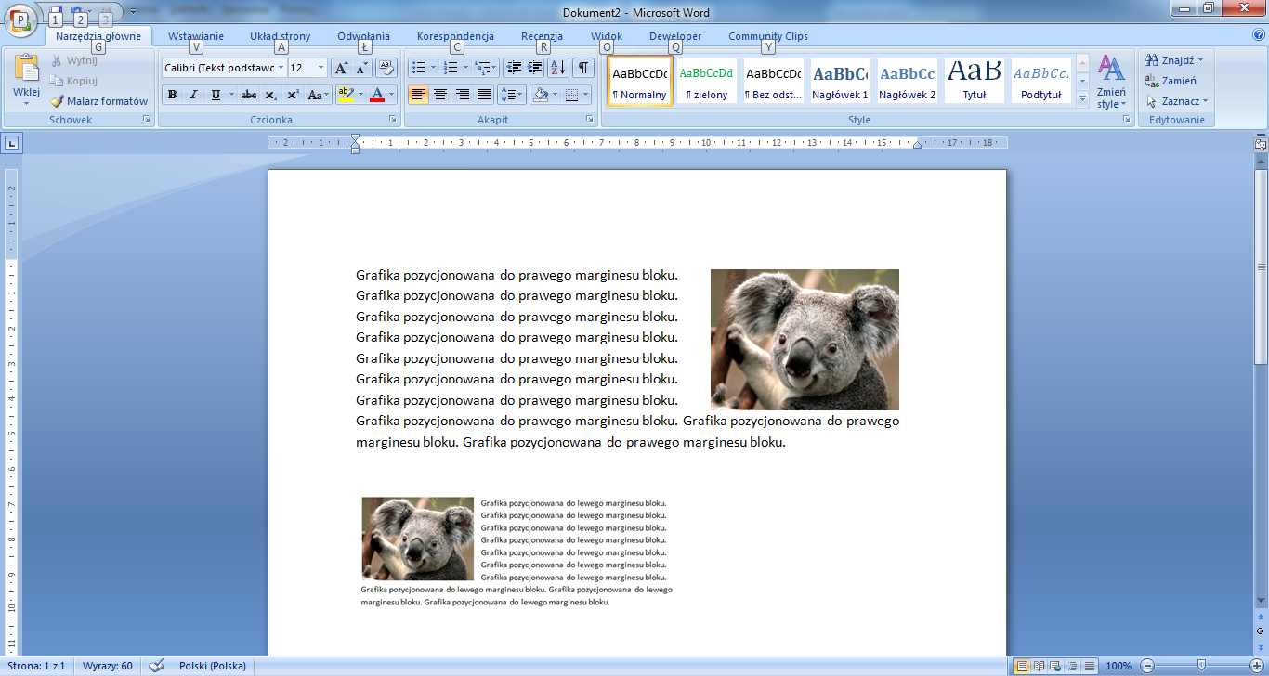

<img src="grafika/koala.jpg" alt="koala" style="**float: left**; " />

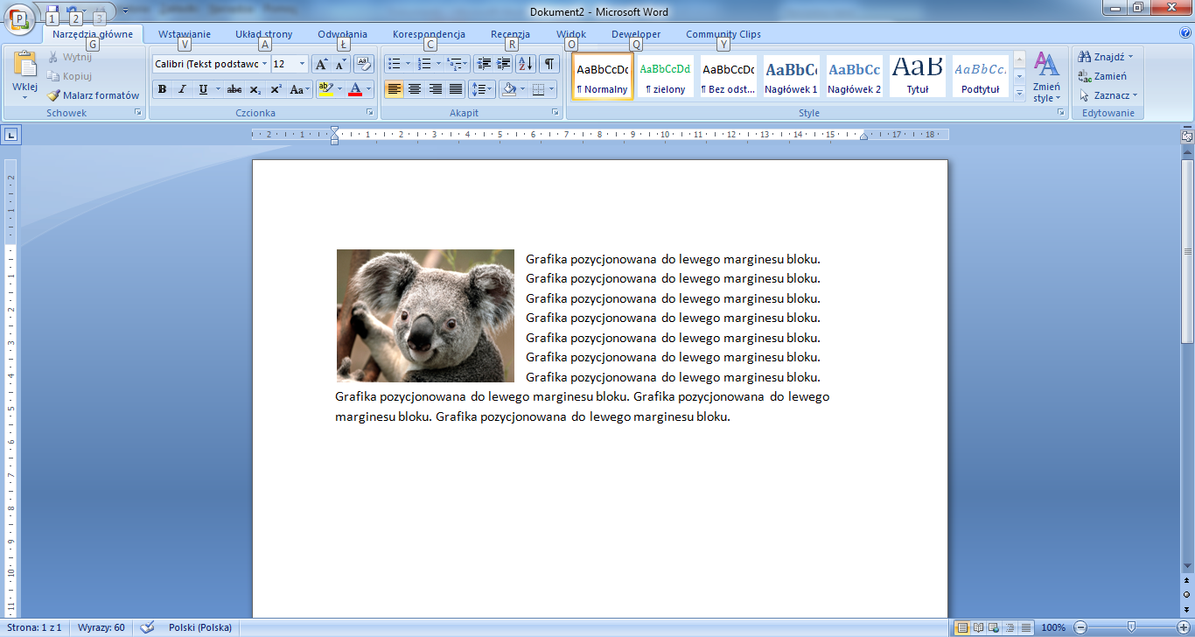

Aby przerwać oblewanie i kolejny akapit umieścić już pod obrazkiem należy użyć właściwości **clear** atrybutu style, np.:

<p style="**clear: left**"> Treść akapitu do umieszczenia pod obrazkiem </p>

Możliwe wartości atrybutu clear: **left, right, both**.

**Pozycjonowanie pionowe** - grafika umieszczona w ramach akapitu

<img src="pies.jpg" alt="spaniel" **style="vertical-align: top; "** />

Inne wartości: **middle, bottom**

**Przykład**

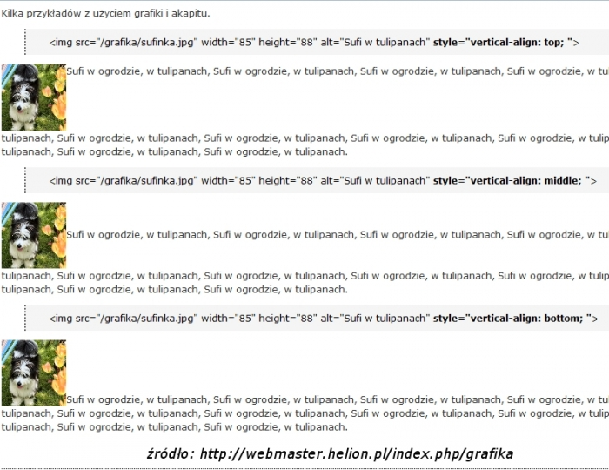

**Zadanie 2**

Utwórz stronę www zawierającą dowolny tekst podzielony na przynajmniej dwa akapity. W każdym akapicie umieść obrazek i spowoduj, by tekst opływał go w jednym akapicie po lewej, w drugim - po prawej stronie.

**Zadanie 3**

Przygotuj stronę internetową demonstrującą możliwości pionowego wyrównywania tekstu i grafiki, tj. o układzie tekstu i grafiki takim, jak w załączonym do lekcji przykładzie (rysunek wyżej).

**Obraz jako tło strony**

background-image: url('adres pliku graficznego');

np. <body style**=**"background-color**:** #FFFFA0**;** background-image**:** **url(*'obrazy/ziemia.gif'*); *background-repeat: repeat-y;*** ">

Obrazek może się przesuwać wraz z przewijaniem dokumentu (czyli pozostawać w miejscu w stosunku do treści):

body {background: url(nazwa_obrazka);

**background-attachment: scroll**;}

lub pozostawać nieruchomo (tkwić w miejscu w stosunku do ekranu). W tym celu należy użyć właściwości background-attachment z wartością fixed:

body {background: url(nazwa_obrazka);

**background-attachment: fixed**;}

**Powtarzanie tła (grafiki jako tła)**

body {background: #c0c0c0; url(greendot.gif);**background-repeat: repeat-y**}

**Pozycja tła – background-position**

|  |  |
| --- | --- |
| Zastosowanie | ustawia grafikę tła w określonej pozycji |
| Wartości | x y, x% y%, left|center|right, top|center|bottom |
| Wartość domyślna | 0% 0% |
| Przykład | background-image: url('obrazki/obrazek.gif'); background-position: center top; |

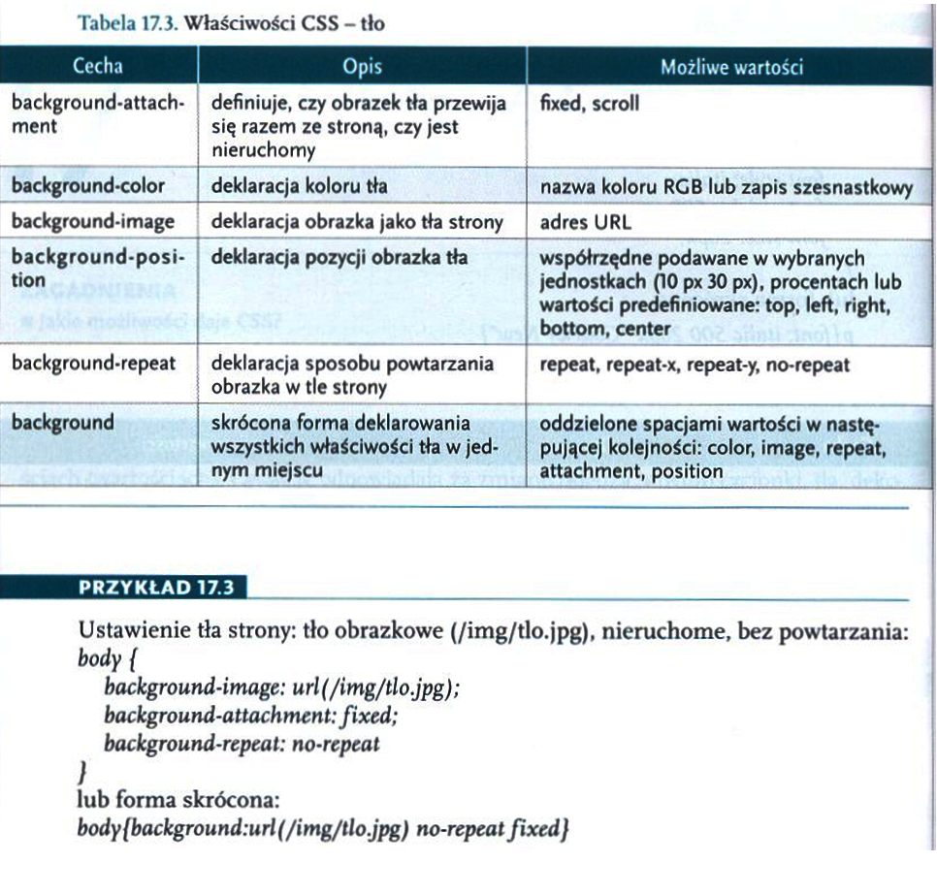

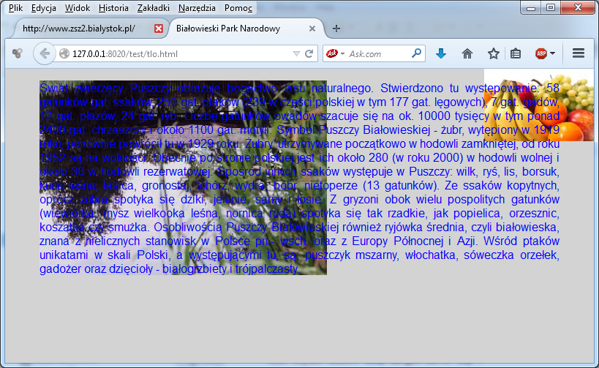**Zadanie 4**

Zaprojektuj stronę z grafiką w tle strony oraz bloku/akapitu (jak na rysynku).

**Mapy odsyłaczy**

Są to obrazy, które pełnią funkcję wielu odnośników jednocześnie. Adres docelowy zależy od obszaru, w którym nastąpiło kliknięcie.  
  
<**map** name="nazwa_mapy"> Współrzędne i adresy</map>  
  
Współrzędne określa znacznik **area**. Obszary mogą być wielokątem - poly, prostokątem - rect lub kółkiem - circle. Dla każdego z nich należy podać odpowiednie współrzędne.  
  
<map name="nazwa_mapy">  
  <**area** shape="**poly**" coords="x1,y1, x2,y2, x3,y3, ...xn, yn" href="URL" />  
  <**area** shape="**rect**" coords="x1, y1, x2, y2" href="URL" />  
  <**area** shape="**circle**" coords="x, y, promień" href="URL" />  
 </map>  
  
Implementacja mapy odsyłaczy w kodzie:  
  
<img **usemap**="#nazwa_mapy" src="nazwa_pliku" alt="nawigacja">

**Przykład**

Kliknięcie lewej części obrazka przechowywanego w pliku rys.jpg spowoduje odwołanie do strony o adresie kartka.html, zaś prawa część obrazka jest linkiem do strony nawigacja3.html.

<body>  
 <div>  
  <img usemap="#nawigacja" src="rys.jpg" alt="nawigacja">  
  <map name="nawigacja">  
    <area shape="rect" coords="40, 1, 220, 250" href="kartka.html" />  
    <area shape="rect" coords="225, 80, 380, 280" href="nawigacja3.html" />  
  </map>  
 </div>  
</body>

**Zadanie 5**

Utwórz stronę jak na rysunku. Spowoduj, by obraz umieszczony na stronie (sport.jpg) stał się obrazem aktywnym, którego kliknięcie w różnych miejscach będzie przenosiło do trzech istniejących różnych stron: Pływanie, Kolarstwo, Biegi.

